
Об утверждении Плана по управлению пастбищами и их использованию по Карасускому району на 2022-2023 годы
С истёкшим сроком
Решение маслихата Карасуского района Костанайской области от 15 апреля 2022 года № 116. Прекращено действие в связи с истечением срока
В соответствии с подпунктом 15) пункта 1 статьи 6 Закона Республики Казахстан "О местном государственном управлении и самоуправлении в Республике Казахстан", статьей 8 Закона Республики Казахстан "О пастбищах" Карасуский районный маслихат РЕШИЛ:
1. Утвердить прилагаемый План по управлению пастбищами и их использованию по Карасускому району на 2022-2023 годы.
2. Настоящее решение вводится в действие по истечении десяти календарных дней после дня его первого официального опубликования.
Секретарь Карасуского районного маслихата | С. Кажиев
Утвержден
решением Карасуского
районного маслихата
от 15 апреля 2022 года
№ 116
План по управлению пастбищами и их использованию по Карасускому району на 2022-2023 годы
1) Схема (карта) расположения пастбищ на территории Карасускому району в разрезе категорий земель, собственников земельных участков и землепользователей на основании правоустанавливающих документов (приложение 1 к Плану по управлению пастбищами и их использованию по Карасускому району на 2022-2023 годы);
2) Приемлемые схемы пастбищеоборотов (приложение 2 к Плану по управлению пастбищами и их использованию по Карасускому району на 2022-2023 годы);
3) Карта с обозначением внешних и внутренних границ и площадей пастбищ, в том числе сезонных, объектов пастбищной инфраструктуры (приложение 3 к Плану по управлению пастбищами и их использованию по Карасускому району на 2022-2023 годы);
4) Схема доступа пастбищепользователей к водоисточникам (озерам, рекам, прудам, копаням, оросительным или обводнительным каналам, трубчатым или шахтным колодцам) составленную согласно норме потребления воды (приложение 4 к Плану по управлению пастбищами и их использованию по Карасускому району на 2022-2023 годы);
5) Схема перераспределения пастбищ для размещения поголовья сельскохозяйственных животных физических и (или) юридических лиц, у которых отсутствуют пастбища, и перемещения его на предоставляемые пастбища (приложение 5 к Плану по управлению пастбищами и их использованию по Карасускому району на 2022-2023 годы);
6) Схема размещения поголовья сельскохозяйственных животных на отгонных пастбищах физических и (или) юридических лиц, не обеспеченных пастбищами, расположенными при селе, сельском округе (приложение 6 к Плану по управлению пастбищами и их использованию по Карасускому району на 2022-2023 годы);
7) Календарный график по использованию пастбищ, устанавливающий сезонные маршруты выпаса и передвижения сельскохозяйственных животных (приложение 7 к Плану по управлению пастбищами и их использованию по Карасускому району на 2022-2023 годы);
8) Схема размещения сел, и сельских округов в которых имеется дефицит пастбищ по выпасу скота личных подсобных хозяйств населения (приложение 8 к Плану по управлению пастбищами и их использованию по Карасускому району на 2022-2023 годы);
9) Схема размещения сел, и сельских округов в которых возвращены земельные участки сельскохозяйственного назначения, по снижению дефицита пастбищ по выпасу скота личных подсобных хозяйств населения (приложение 9 к Плану по управлению пастбищами и их использованию по Карасускому району на 2022-2023 годы).
Приложение 1
к Плану по управлению пастбищами и их использованию по Карасускому району на 2022-2023 годы
Схема (карта) расположения пастбищ на территории Карасуского района в разрезе категорий земель, собственников земельных участков и землепользователей на основании правоустанавливающих документов

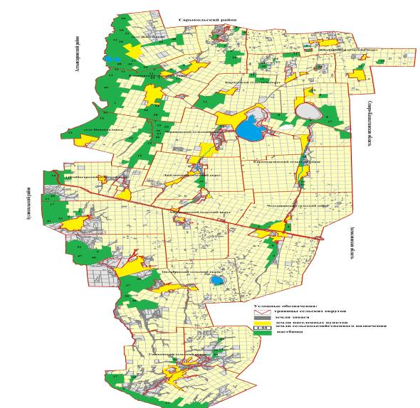

Список землепользователей земельных участков, прилагаемый к схеме (карте) расположения пастбищ Карасуского района
№ п/п | Фамилия, имя, отчество землепользователей земельных участков
1 | Авгумбаев Руслан Кабдуллович
2 | Карамурзин Талгат Курмангалиевич
3 | Базылжанов Мендигали Тумырзович
4 | Валеев Алексей Сергеевич
5 | Гейко Геннадий Николаевич
6 | Гейко Юлия Геннадьевна
7 | Дощанов Ниязбек Карамергенович
8 | Дощанова Багитлы Сагидолловна
9 | Едигенов Кайрат Куанышулы
10 | Ерменов Болат Тасмурзинович
11 | Конуспаева Салтанат Кажкеновна
12 | Есмуханов Ерхан Марденович
13 | Жаутенов Ерлан Олжабаевич
14 | Журжа Владимир Анатольевич
15 | Журжа Лидия Васильевна
16 | Иманбаева Жулдузай Алибековна
17 | Касьянова Надежда Владимировна
18 | Ещанова Жанна Тосжановна
19 | Лашенов Азамат Аскарович
20 | Лопоухов Валентин Иванович
21 | Макешев Ансар Маратович
22 | Молдабеков Балгабай Шагиртаевич
23 | Молдахметов Абдыкалык Карпикович
24 | Мустафин Бауржан Батранович
25 | Нургалиев Болатбек Базылканович
26 | Оспанов Бекбулат Кабдихамитович
27 | Сальников Александр Николаевич
28 | Сыздыков Каратай Исенович
29 | Турсунбаев Абай Сабитович
30 | Турсунов Канат Амангельдинович
31 | Умаров Максут Темергалиевич
32 | Халметов Шоазим Ерматович
33 | Цыкалов Михаил Алексеевич
34 | Чайникова Мадина Муртазаалиевна
35 | Шнайдер Петр Петрович
36 | Товарищество с ограниченной ответственностью "Astana Grand Trade"
37 | Товарищество с ограниченной ответственностью "Агро Сервис-Қарасу"
38 | Товарищество с ограниченной ответственностью "Ақ Қайын-К"
39 | Товарищество с ограниченной ответственностью "Ақ Ниет"
40 | Товарищество с ограниченной ответственностью "Батыр-Моздок"
41 | Товарищество с ограниченной ответственностью "Бидай К"
42 | Товарищество с ограниченной ответственностью "Бирлик Омир"
43 | Товарищество с ограниченной ответственностью "Гасыр-Карасу"
44 | Товарищество с ограниченной ответственностью "Елена Л"
45 | Товарищество с ограниченной ответственностью "Жалгыскан"
46 | Товарищество с ограниченной ответственностью "Железнодорожное-АМФ"
47 | Товарищество с ограниченной ответственностью "Караман-К"
48 | Товарищество с ограниченной ответственностью "Ключевое"
49 | Товарищество с ограниченной ответственностью "Коргау"
50 | Товарищество с ограниченной ответственностью "Костанайавтотранс"
51 | Товарищество с ограниченной ответственностью "Кунарлылык"
52 | Товарищество с ограниченной ответственностью "Люблинка"
53 | Товарищество с ограниченной ответственностью "Рамазан-Карасу"
54 | Товарищество с ограниченной ответственностью "Талды-К"
55 | Товарищество с ограниченной ответственностью "Убаганский"
Приложение 2
к Плану по управлению пастбищами и их использованию по Карасускому району на 2022-2023 годы
Схема пастбищеоборотов, приемлемая для Карасуского района на основании геоботанических обследований на период 2022-2023 года
Годы | Загон 1 | Загон 2 | Загон 3 | Загон 4
2022 | весенне-летний сезон 1 | летний сезон 2 | осенний сезон 3 | отдыхающий загон
2023 | отдыхающий загон | весенне-летний сезон 1 | летний сезон 2 | осенний сезон 3
Примечание: 1, 2, 3, 4 - очередность использования загонов в году

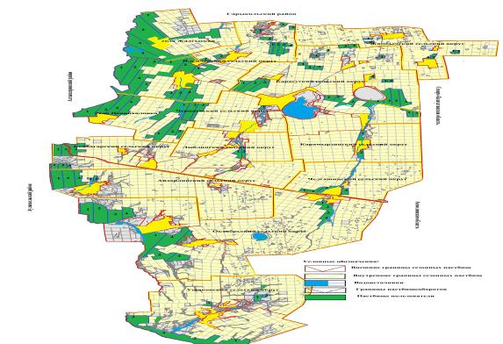

Приложение 3
к Плану по управлению пастбищами и их использованию по Карасускому району на 2022-2023 годы
Карта с обозначением внешних и внутренних границ и площадей пастбищ, в том числе сезонных, объектов пастбищной инфраструктуры
Площади сезонных пастбищ по Карасускому району составляет 314 008 гектаров.
В том числе на землях сельскохозяйственного назначения 183 246 гектаров, на землях населенных пунктов 64 248 гектаров, на землях запаса 66 514 гектаров.

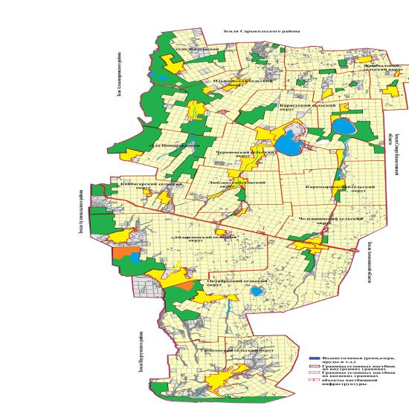

Приложение 4
к Плану по управлению пастбищами и их использованию по Карасускому району на 2022-2023 годы
Схема доступа пастбищепользователей к водоисточникам (озерам, рекам, прудам, копаням, оросительным или обводнительным каналам, трубчатым или шахтным колодцам), составленная согласно норме потребления воды
Среднесуточная норма потребления воды на одно сельскохозяйственное животное определяется в соответствии с пунктом 9 Правил рационального использования пастбищ, утвержденных приказом Заместителем Премьер-Министра Республики Казахстан - Министра сельского хозяйства Республики Казахстан № 173 (зарегистрировано в Реестре государственной регистрации нормативных правовых актов за № 15090).
Оросительных или обводнительных каналов на территории района не имеется.

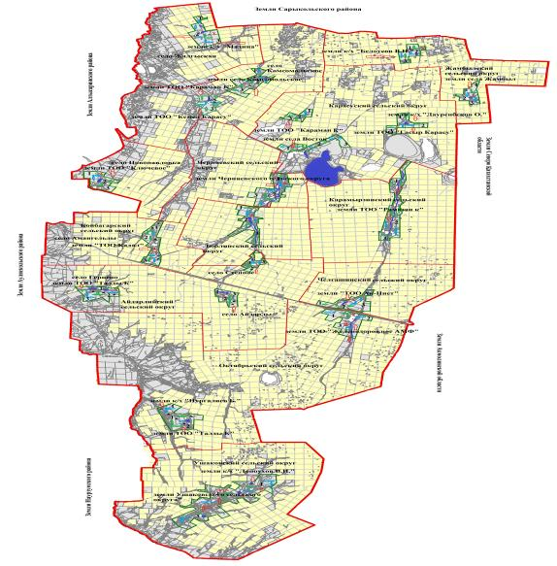

Условные обозначения:

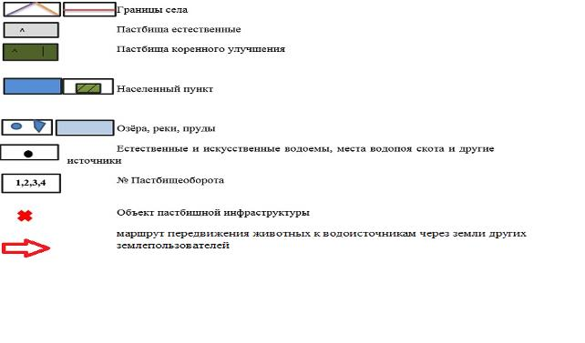

Норма потребления воды на одно животное литр/в сутки
№ | Вид сельскохозяйственных животных | Норма потребления воды на голову (литров)
1 | Крупнорогатый скот | 100
2 | Лошади | 70
3 | Мелкорогатый скот | 8
Приложение 5
к Плану по управлению пастбищами и их использованию по Карасускому району на 2022-2023 годы
Схема перераспределения пастбищ для размещения поголовья сельскохозяйственных животных физических и (или) юридических лиц, у которых отсутствуют пастбища, и перемещения его на предоставляемые пастбища

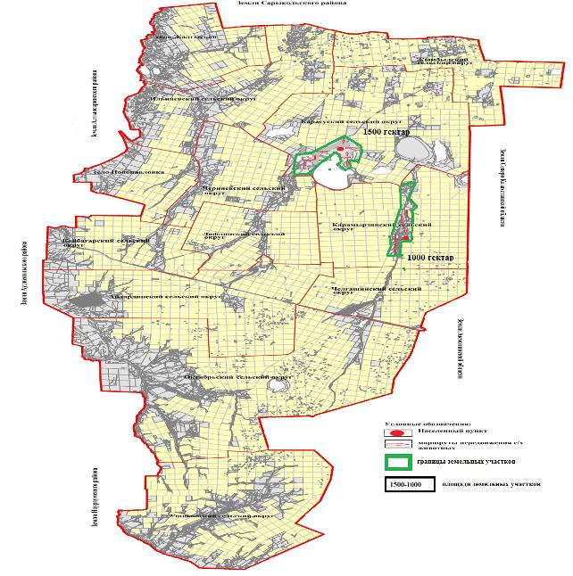

Приложение 6
к Плану по управлению пастбищами и их использованию по Карасускому району на 2022-2023 годы
Схема размещения поголовья сельскохозяйственных животных на отгонных пастбищах физических и (или) юридических лиц, не обеспеченных пастбищами, расположенными при селе, сельском округе

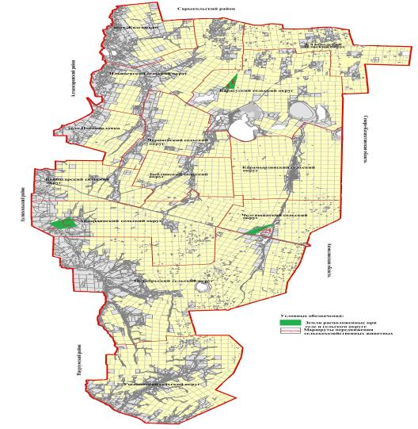

Приложение 7
к Плану по управлению пастбищами и их использованию по Карасускому району на 2022-2023 годы
Календарный график по использованию пастбищ, устанавливающий сезонные маршруты выпаса и передвижения сельскохозяйственных животных
№ | Наименование сел, сельских округов | Количество загонов в 2022 году |  |  |  | Количество загонов в 2023 году
№ | Наименование сел, сельских округов | 1 | 2 | 3 | 4 | 1 | 2 | 3 | 4
1 | Айдарлинский с/о | весенне-летний сезон | летний сезон | отдыхающий загон | летне-осенний сезон | весенне-летний сезон | летний сезон | летне-осенний сезон | отдыхающий загон
2 | Койбагарский с/о | весенне-летний сезон | летний сезон | летне-осенний сезон | отдыхающий загон | отдыхающий загон | весенне-летний сезон | летний сезон | летне-осенний сезон
3 | Карасуский с/о | весенне-летний сезон | отдыхающий загон | летний сезон | летне-осенний сезон | весенне-летний сезон | летний сезон | отдыхающий загон | летне-осенний сезон
4 | Жамбылский с/о | отдыхающий загон | весенне-летний сезон | летний сезон | летне-осенний сезон | весенне-летний сезон | отдыхающий загон | летний сезон | летне-осенний сезон
5 | село Жалгыскан | весенне-летний сезон | летний сезон | летне-осенний сезон | отдыхающий загон | весенне-летний сезон | летний сезон | отдыхающий загон | летне-осенний сезон
6 | Октябрьский с/о | весенне-летний сезон | отдыхающий загон | летний сезон | летне-осенний сезон | весенне-летний сезон | летний сезон | отдыхающий загон | летне-осенний сезон
7 | Ильчевский с/о | весенне-летний сезон | летний сезон | отдыхающий загон | летне-осенний сезон | весенне-летний сезон | летний сезон | летне-осенний сезон | отдыхающий загон
8 | Карамырзинский с/о | отдыхающий загон | весенне-летний сезон | летний сезон | летне-осенний сезон | весенне-летний сезон | отдыхающий загон | летний сезон | летне-осенний сезон
9 | Люблинский с/о | весенне-летний сезон | летний сезон | отдыхающий загон | летне-осенний сезон | весенне-летний сезон | летний сезон | летне-осенний сезон | отдыхающий загон
10 | село Новопавловка | весенне-летний сезон | летний сезон | летне-осенний сезон | отдыхающий загон | весенне-летний сезон | летний сезон | отдыхающий загон | летне-осенний сезон
11 | Ушаковский с/о | весенне-летний сезон | летний сезон | отдыхающий загон | летне-осенний сезон | весенне-летний сезон | летний сезон | летне-осенний сезон | отдыхающий загон
12 | Челгашинский с/о | весенне-летний сезон | летний сезон | отдыхающий загон | летне-осенний сезон | весенне-летний сезон | летний сезон | летне-осенний сезон | отдыхающий загон
13 | Черняевский с/о | весенне-летний сезон | летний сезон | отдыхающий загон | летне-осенний сезон | весенне-летний сезон | летний сезон | летне-осенний сезон | отдыхающий загон
Приложение 8
к Плану по управлению пастбищами и их использованию по Карасускому району на 2022-2023 годы
Схема размещения сел и сельских округов в которых имеется дефицит пастбищ по выпасу скота личных подсобных хозяйств населения

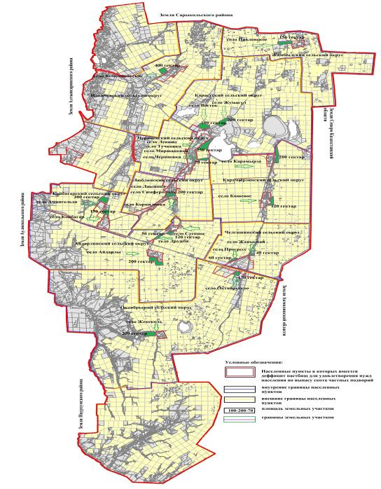

Приложение 9
к Плану по управлению пастбищами и их использованию по Карасускому району на 2022-2023 годы
Схема размещения сел, и сельских округов в которых возвращены земельные участки сельскохозяйственного назначения, по снижению дефицита пастбищ по выпасу скота личных подсобных хозяйств населения

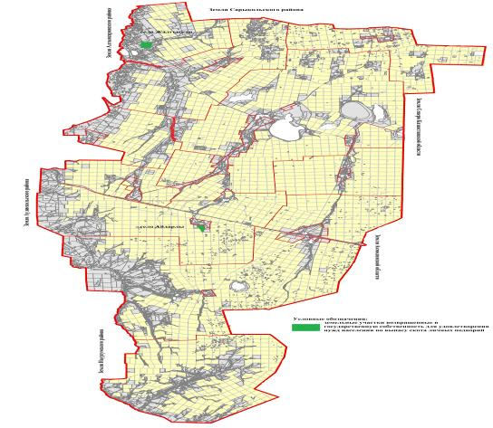

В соответствии со статьей 49-2 Земельного кодекса Республики Казахстан Правил резервирования земель, утвержденных Приказом Министра национальной экономики Республики Казахстан от 28 февраля 2015 года № 178, была проведена работа по резервированию участков, находящихся в составе земель запаса района, расположенных вблизи населенных пунктов, в целях удовлетворения нужд населения по содержанию личного подворья.

© 2012. РГП на ПХВ «Институт законодательства и правовой информации Республики Казахстан» Министерства юстиции Республики Казахстан

